Тема 23. Участие СССР во Второй мировой войне. Великая Отечественная война Советского Союза. 1941–1945 гг.
1. Прочтите отрывок из работы историка и определите, о битве за какой город в нем говорится:
«Трехмесячная борьба за овладение городом в тактическом плане для немцев свелась к таранным лобовым ударам. Чем плотнее они охватывали город, тем ограниченнее становились возможности для тактического маневра как средства преодоления сопротивления противника. Сужение фронта к тому же облегчало оборонявшимся задачу переброски внутренних ресурсов на оказавшийся под угрозой сектор обороны. Чем глубже немцы втягивались в жилые районы города с их многочисленными домами, тем медленнее развивалось их наступление.
На последнем этапе осады линия фронта проходила в нескольких сотнях метров от западного берега Волги, но к этому времени немецкий натиск в результате исключительно тяжелых потерь стал ослабевать. Каждый шаг вперед обходился им все дороже и приносил все меньше результатов».
- Харьков;
- Севастополь;
- Сталинград;
- Ленинград.
2. К начальному периоду Великой Отечественной войны (1941–1942 гг.) относится:
- отражение нападения японских войск на Дальнем Востоке;
- сражение под Смоленском;
- наступление советских войск в Восточной Пруссии;
- Курская битва.
3. Какие из перечисленных событий относятся к завершающему периоду Великой Отечественной войны:
- Московская битва;
- Взятие Берлина;
- Смоленское сражение;
- Подписание Пакта Молотова-Риббентропа.
4. Заполните пропуски в данных предложениях, используя приведенный ниже список пропущенных элементов: для каждого предложения, обозначенного буквой и содержащего пропуск, подберите номер нужного элемента:
- Контрнаступление Красной Армии под Москвой началось в ______ 1941 г.;  - В результате Ясско-Кишиневской операции советские войска ________;  - Выдающимся советским конструктором, начальником конструкторского бюро танкостроения Харьковского завода, создавшего танк Т-34, был _______. | - вывели из войны Румынию;  - декабре;  - освободили Будапешт;  - октябре;  - Н. М. Майский;  - М. И. Кошкин;
5. Установите соответствие между событиями и участниками этих событий: к каждой позиции первого столбца подберите соответствующую позицию из второго столбца.
События | Участники
- операция «Уран»;  - Керченская десантная операция;  - Операция «Искра»;  - Белгородско-Харьковская наступательная операция. | - И. С. Конев;  - К. К. Рокоссовский;  - С. М. Буденный;  - К. А. Мерецков;  - Д. Т. Козлов;  - К. Е. Ворошилов.
6. Рассмотрите схему и ответьте на вопросы:
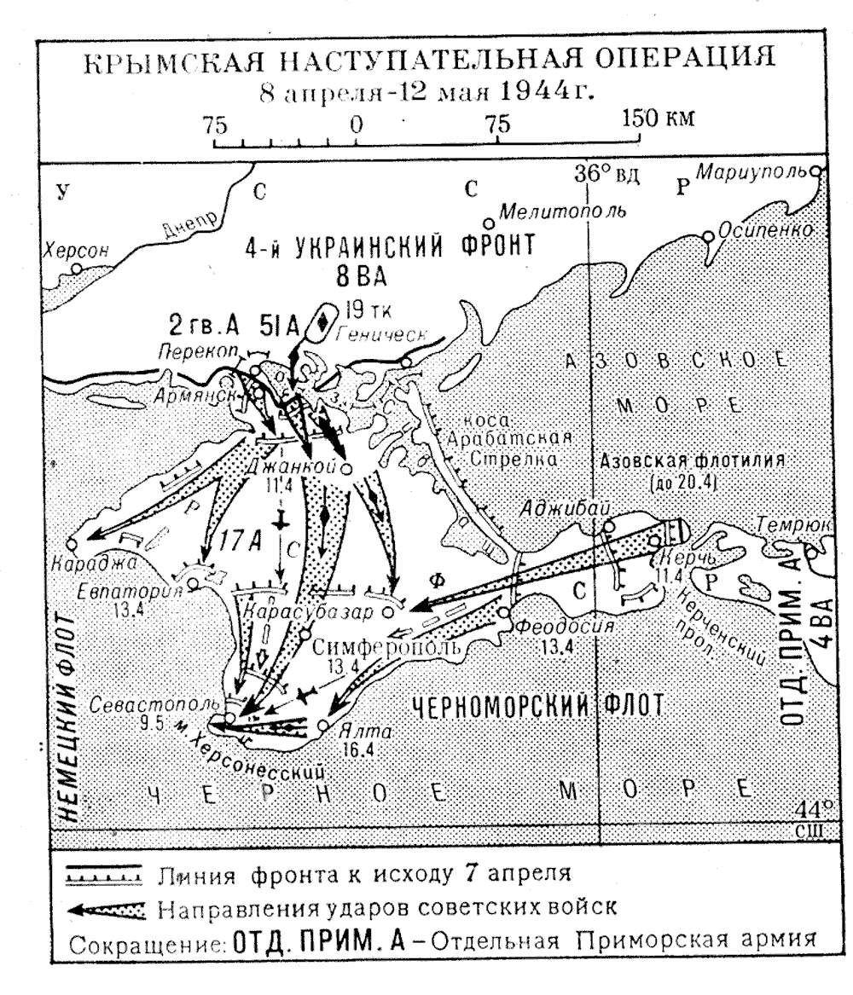

2

1

Укажите фамилию военачальника, командовавшего 4-м Украинским фронтом во время этой операции.
Укажите название города, обозначенного на схеме цифрой 1.
Укажите дату освобождения этого города.
7. Какие суждения, относящиеся к событиям, обозначенным на схеме, являются верными? Выберите три суждения из шести предложенных:
  - Черноморский флот в этой операции возглавлял адмирал Ф. С. Октябрьский;
  - операция завершилась поражением войск РККА;
  - операция по освобождению Крыма от войск вермахта длилась два года;
  - в ходе операции Советский Союз вернул себе полный контроль над Чёрным морем;
  - Крымская операция завершилась полным разгромом 17-й немецкой армии;
  - Город, обозначенный на схеме под цифрой 2, был освобожден войсками Красной армии 9 мая.

2

1

8. Прочтите отрывок из документа и укажите год, к которому относятся упоминаемые события:
«1. Удовлетворить ходатайство Народного комиссариата обороны и ввести, взамен существующих, новые знаки отличия – погоны для личного состава Красной Армии…»:
- 1942 г.;
- 1943 г.;
- 1945 г.;
- 1944 г.
9. 22 июня 1941 г. в связи с нападением Германии на СССР с обращением к советскому народу выступил:
- В. М. Молотов;
- И. В. Сталин;
- М. И. Калинин;
- Л. П. Берия.
10. Пакт о ненападении между СССР и Германии был подписан:
- 29-30 октября 1939 г.;
- 28 сентября 1939 г.;
- 23 августа 1939 г.;
- 22 июня 1941 г.
11. Операция освобождения Белоруссии от немецких захватчиков называлась:
- «Багратион»;
- «Висло-Одерская»;
- «Сатурн»;
- «Кольцо».
12. Тегеранская конференция состоялась:
- в конце 1943 г.;
- в конце 1944 г.;
- в 1945 г.;
- в 1942 г.
13. Второй фронт был открыт:
- в Италии;
- в Греции;
- на Юге Франции;
- на Севере Франции.
14. Перелом в ходе Второй мировой войны произошел в:
- 1942 г.;
- 1944 г.;
- 1941 г.;
- 1943 г.
15. Отечественная война началась:
- 1 сентября 1939 г.;
- 22 июня 1941 г.;
- 22 июля 1940 г.;
- 12 декабря 1942 г.
16. Миф о непобедимости фашисткой армии был развеян в:
- декабре 1941 г.;
- летом 1942 г.;
- в битве под Сталинградом;
- в 1943 г.
17. Значение Московской битвы:
- произошел коренной перелом в ходе войны;
- развеян миф о непобедимости немецкой армии;
- первое крупное поражение Германии;
- война приобрела затяжной характер.
18. Центром Европейского сопротивления стала:
- Франция;
- Нидерланды;
- Бельгия;
- Польша.
19. Второй фронт объединил войска стран:
- Англии, США, Франции;
- Англии, Франции, Польши;
- США, Франции, Югославии;
- Италия, Япония, Румыния.
20. Вторая мировая война началась:
- с вторжения Италии в Албанию;
- с вторжения Германии во Франции;
- с вторжения Германии в Польшу;
- с вторжения Японии в США.
21. Выберите страны-союзницы СССР:
- Польша, Франция, Румыния;
- Франция, Англия, США;
- Англия, Франция, Югославия;
- Финляндия, Румыния, США.
22. Крым был освобожден:
- зимой 1944 г.;
- весной 1944 г.;
- весной 1945 г.;
- осенью 1943 г.
23. Япония подписала капитуляцию:
- 2 июля 1944 г.;
- 9 мая 1945 г.;
- 2 сентября 1945 г.;
- 12 августа 1944 г.
24. Кто являлся лидером национал-социалистической партии в Италии:
- А. Гитлер;
- Б. Муссолини;
- Н. Гастелло;
- У. Черчиль.
25. Нацизм как разновидность фашистского течения был характерен для:
- Германии;
- Японии;
- Франции;
- Финляндии.
26. Договор о ненападении 23 августа 1939 г. был подписан между:
- СССР и США;
- СССР и Германией;
- СССР и Англией;
- СССР и Японией;
27. Как назвали противостояние Англии и Франции с Германией:
- «непонятная война»;
- «странная война»;
- «холодная война»;
- «зимняя война».
28. 22 июня 1940 г. в Компьенском лесу было подписано перемирие между:
- Францией и Германией;
- Италией и Германией;
- Англией и Германией;
- Россией и Францией.
29. Как называли людей, сотрудничавших с оккупантами:
- диверсанты;
- коллаборационисты;
- коммунисты;
- репатрианты.
30. Где высадились войска союзников СССР в июне 1944 г.:
- во Франции;
- в Англии;
- в Африке;
- в Италии.
31. В работе Ялтинской конференции 4-11 февраля 1945 г. участвовали:
- СССР, Великобритания, США;
- СССР, Великобритания, Германия;
- СССР, США, Германия.
32. Берлинская операция началась:
- 16 апреля 1944 г.;
- 16 апреля 1945 г.;
- 16 апреля 1946 г.
33. Капитуляция Германии произошла:
- 8-9 мая 1945 г.;
- 8-9 июня 1945 г.;
- 8-9 июля 1945 г.;
- 30 апреля 1945 г.
34. Окончательный акт о безоговорочной капитуляции Германии был подписан в берлинском предместье Карлсхорст:
- Гитлер;
- Йодль;
- Кейтель;
- Гимлер.
35. Последняя конференция союзников с 17 июля – 2 августа 1945 г. прошла в:
- Мюнхене;
- Потсдаме;
- Вашингтоне;
- Праге.
36. Кто представлял СССР, Великобританию, США на Потсдамской конференции:
- И. Сталин, Ф. Рузвельт, У. Черчилль;
- И. Сталин, Г. Трумэн, К. Эттли;
- И. Сталин, Г. Трумэн, У. Черчилль;
- И. Сталин, Ф. Рузвельт, К. Эттли.
37. Когда СССР объявила войну Японии:
- 8 июля 1945 г.;
- 8 августа 1945 г.;
- 8 сентября 1945 г.;
- 19 ноября 1942 г.
38. Расположите в хронологическом порядке:
- начало Второй мировой войны;
- капитуляция Японии;
- нападение Германии на СССР;
- вступление в войну США.
39. Когда был взят Берлин:
- 1 мая 1945 г.;
- 2 мая 1945 г.;
- 3 мая 1945 г.;
- 4 мая 1945 г.
40. Какие территории вошли в состав СССР в 1939 г.?
41. План «Барбаросса» – это кодовое название молниеносной войны Германии против ____________?
42. Какие факторы доказывают, что перелом в ходе войны наступил в 1943 г.?
43. Коренной перелом в ходе войны приходится (укажите год)
44. Какое кодовое наименование имела немецкая операция в районе Курска?
45. В каком городе расположен памятник, изображенный на фото ниже?
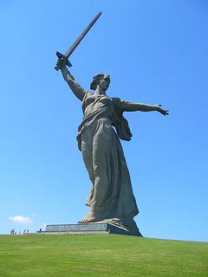

46. Прочтите отрывок из донесения командующего 1-м Украинским фронтом и определите название реки, о которой в нем говорится. «26 апреля в 17.00 на вост. берегу реки в районе Торгау состоялась официальная встреча командира 58 армии генерал-майора Русакова В. В. с командиром 69 американской армии генерал-майором Райнхардтом... Командование 69 американской армии преподнесло командиру 58 армии американский национальный флаг»:
- Дунай;
- Рейн;
- Эльба;
- Висла.
47. Прочтите отрывок из воспоминаний и укажите год, к которому относятся описанные автором операции Великой Отечественной войны. «Первый удар по гитлеровским войскам был нанесен под Ленинградом и Новгородом. В результате нашей победы под Ленинградом город был полностью освобожден от фашистской блокады. Советские войска освободили Ленинградскую и часть Калининской области и вступили на землю Эстонии... Десятый удар состоялся на крайнем северном участке советско-германского фронта. Он завершился разгромом и изгнанием немецко-фашистских войск из Советского Заполярья и северо-восточной части Норвегии»:
- 1942 г.;
- 1943 г.;
- 1944 г.;
- 1945 г.
48. Прочтите отрывок из протокола конференции лидеров трех великих держав и укажите название этой конференции.
«...Целями оккупации Германии, которыми должен руководствоваться Контрольный Совет, являются:
...Полное разоружение и демилитаризация Германии и ликвидация всей германской промышленности, которая может быть использована для военного производства, или контроль над ней...
Репарационные претензии СССР будут удовлетворены изъятиями из зоны Германии, оккупированной СССР...»:
- Тегеранская;
- Генуэзская;
- Потсдамская;
- Версальская.
49. Прочтите отрывок из документа и укажите, как назывался процесс, о котором идет речь.
«С июля по ноябрь 1941 г. на Урал, в Сибирь, Среднюю Азию и Казахстан было вывезено более 1500 промышленных предприятий. В тот же период по железным дорогам страны перевезено около 1,5 миллиона вагонов грузов. Эта четкая работа позволила в кратчайшие сроки создать на востоке страны новую экономическую базу, которая обеспечила рост военного могущества Советского Союза и его победу»:
- Депортация;
- Эвакуация;
- Репатриация;
- Мобилизация.
50. Прочтите отрывок из материалов международной конференции и укажите ее название.
«Мы, президент Соединенных Штатов, премьер-министр Великобритании и премьер Советского Союза, встречались... в столице нашего союзника... и сформулировали и подтвердили нашу общую политику...
Мы согласовали наши планы уничтожения германских вооруженных сил.
Мы пришли к полному соглашению относительно масштаба и сроков операций, которые будут предприняты с востока, запада и юга»:
- Тегеранская;
- Генуэзская;
- Потсдамская;
- Гаагская.

